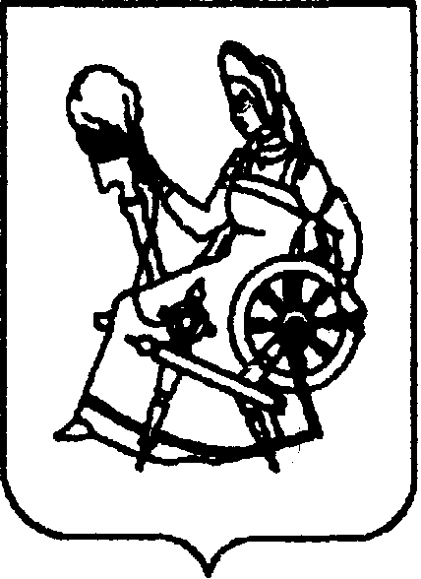
АДМИНИСТРАЦИЯ ГОРОДА ИВАНОВА

УПРАВЛЕНИЕ ПО ДЕЛАМ НАРУЖНОЙ РЕКЛАМЫ,
ИНФОРМАЦИИ И ОФОРМЛЕНИЯ ГОРОДА

153000, г. Иваново, Шереметевский пр., д.1/25, тел. 59 47 17, факс 48 26 92, E-mail: reklama@ivgoradm.ru

Уведомление

о выявлении информационных конструкций, размещенных с нарушением требований, установленных Положением «Об установке и эксплуатации информационных материалов на территории городского округа Иваново», утвержденного Постановлением Администрации города Иванова от 21.03.2019 № 417, (далее – Положение) информационных конструкций, сведения о которых не занесены в публичный реестр информационных материалов на территории города Иванова (далее – реестр):
содержание: информационные конструкции: «авто класс школа» с указанием адреса и номера телефона (2 шт.), панель-кронштейн «авто школа авто-класс»
по адресу: г. Иваново, пр. Ленина, д. 19
владелец
конструкций: неизвестен
ИНН ____________________________________________________________
наименование организации, юридический адрес: _______________________

Управление по делам наружной рекламы, информации и оформления города Администрации города Иванова, уведомляет Вас, о нарушении подпункта 4.6. пункта 4 Положения.
В соответствии с подпунктом 5.4. пункта 5 Положения уведомление об устранении нарушений подлежит исполнению в двадцатидневный срок со дня его вручения или размещения на сайте.
Самовольное (несанкционированное) наружное размещение объявлений, листовок, различных информационных материалов вне отведенных для этих целей мест, несанкционированных надписей или графических изображений на фасадах зданий, строений, сооружений, ограждениях или иных объектах, а также непринятие мер по своевременному их удалению после вынесения соответствующего предписания собственниками, владельцами, пользователями объектов, на которых произведено самовольное их нанесение и (или) размещение, является административным правонарушением, ответственность за которое предусмотрена статьей 6.7. закона Ивановской области от 24.04.2008 № 11-ОЗ «Об административных правонарушениях в Ивановской области».

«14» апреля 2022 г.

